SAM : TD1

Exercice 1

1. I1 : oui

access(annee=2016)

annee = 2016 sert d’accès à l’index I1

atteindre la feuille (2016,min_auteur) avec min_auteur la plus petite valeur d’auteur en 2016

puis parcours latéral (2016, max_auteur)

I2 : non car I2 accède d’abord par un prix et ici on a pas de prédicat sur le prix

I3 : non car accès d’abord par un auteur

1. I1 : oui

access(annee>2010)

atteindre la feuille (2011,’Hugo’)

puis parcours latéral avec ateur = ‘Hugo’

possibilité de remonter localement dans les nœuds parents des feuilles pour éviter de lire certaines feuilles (skip scan)

I2 : non

I3 : oui

access(auteur = ‘Hugo’,annee>2010) atteindre la feuille(‘Hugo, 2011, min_prix)

puis parcours latéral (‘Hugo, max_annee, max_prix)

1. I1 : oui

access(annee>2000)

atteindre la feuille (2001,min_auteur)

puis parcours latéral (max_annee,max_auteur)

I2 : oui

access(prix >50, annee>2000)

atteindre la feuille (51, 2001)

puis parcours latéral (max_prix,max_annee)

I3 : non

1. I1 : oui

access(annee=2016, auteur like ‘T%’)

filter(prix=20)

atteindre la feuille (2016,T*) avec T* le plus petit auteur commençant par T

puis parcours latéral (2016,T+) avec T+ le plus grand auteur commençant par T

I2 : oui

access(prix = 20, annee = 2016)

filter(auteur like ‘T%’)

atteindre la feuille (20, 2016)

pas de parcours latéral

I3 : oui

access(auteur like ‘T%’, annee=2016, prix=20)

ici il y a la nécessité de sélectionner les feuilles qui satisfont ces prédicats, durant le parcours latéral.

Exercice 4

1. A) insertion déclenchement de N éclatements (avec N la profondeur de l’arbre)

* N+1 nouveaux nœuds sont créés
* N lectures
* 2N+1 écritures

B) Jamais de redistributions quand on veux insérer

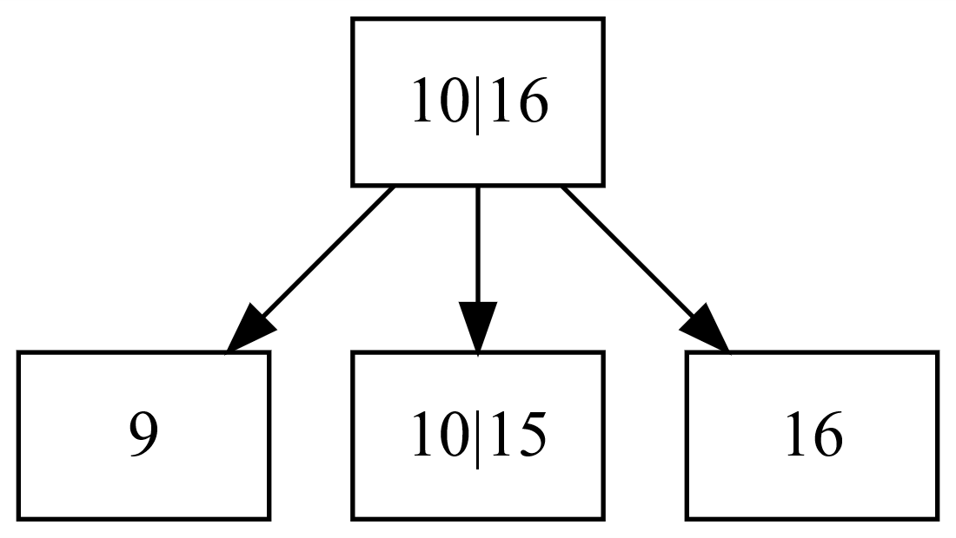

C) 20 feuilles et 2 valeurs par nœud => 3 fils

Niveau 1 : [20/3]=7 nœuds

Niveau 2 : [7/3]=3 nœuds

Racine

Soit 4 niveaux

D) 17 feuilles et 1 valeur par nœud => 2 fils

Niveau 1 : [17/2]=8 nœuds

Niveau 2 : [8/2]=4 nœuds

Niveau 3 : [4/2]=2 noeuds

Racine

Soit 5 niveaux

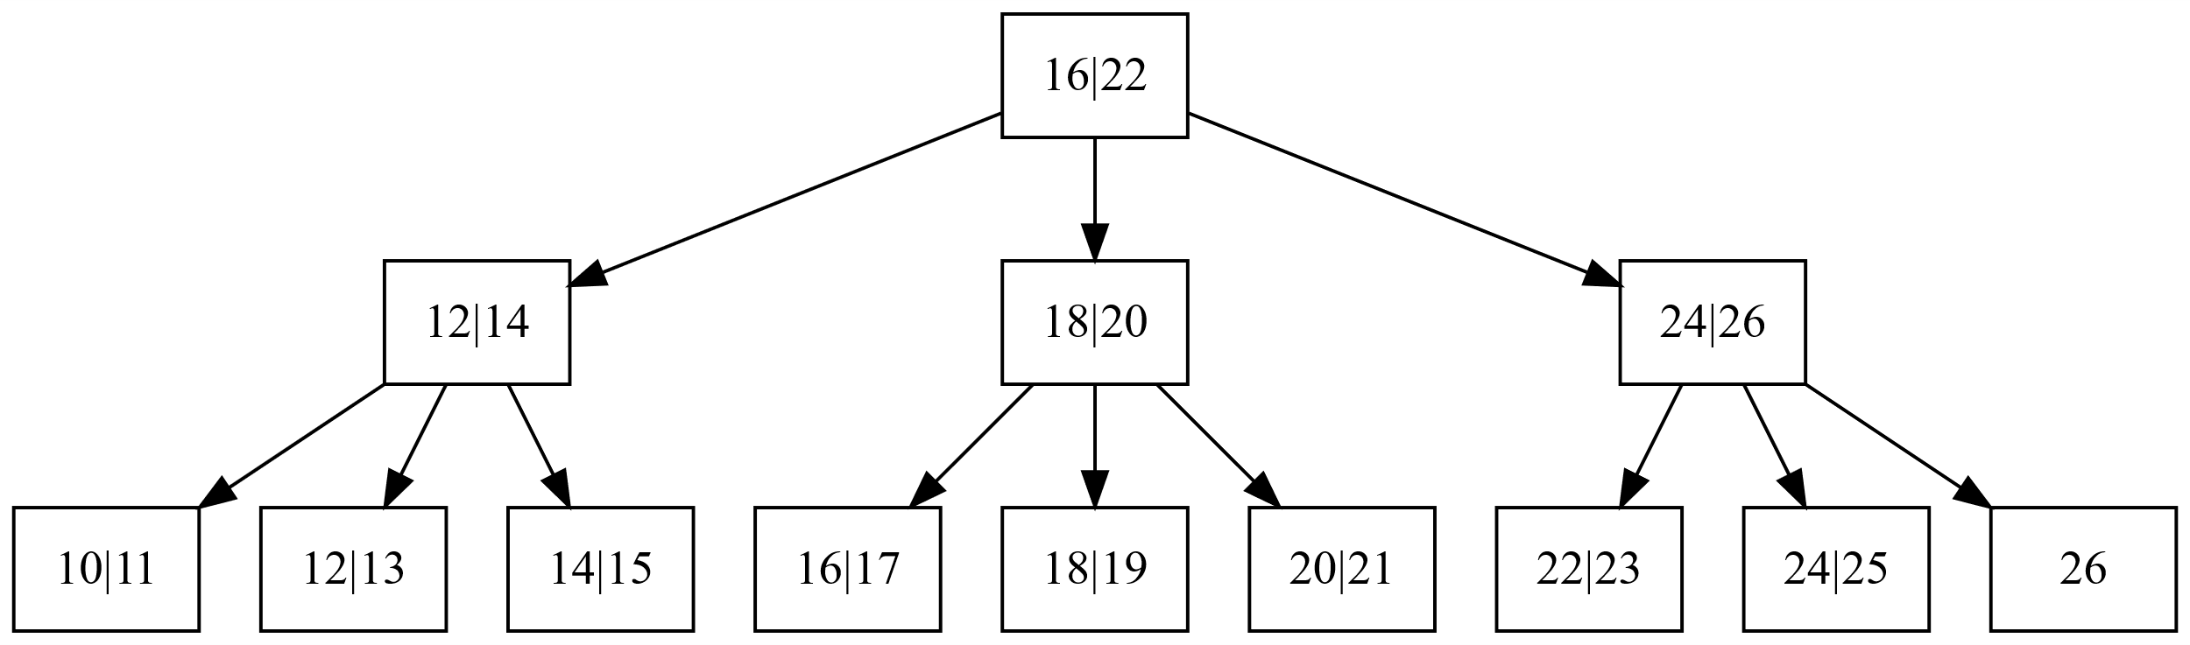E)